BAB III PEMODELAN SISTEM LINIER

KOMPETENSI

Kemampuan untuk menjelaskan tentang sistem dengan/tanpa ingatan, sistem kausal dan non-kausal , cara pengupulan data, skala pengukuran dan penyajian data serta mampu menentukan parameter-parameter statistik.

SASARAN PEMBELAJARAN

Setelah mempelajari materi ini mahasiswa diharapkan dapat

1. Menjelaskan tentang sistem dengan/tanpa ingatan
2. Menjelaskan tentang sistem kausal dan non-kausal
3. Menjelaskan tentang sistem *invertible dan non-invertible*
4. Menjelaskan tentang sistem *time-varying dan time invariant*
5. Menjelaskan tentang sistem linier dan tak-linier
6. Melinierisasi sistem tak linier

METODE PEMBELAJARAN

Metode pembelajaran pada modul ini menggunakan metode kuliah (ceramah) selama 3*2*50 menit .

3.1 PENDAHULUAN

Dalam mempelajari sistem, pemodelan adalah langkah awal yang paling penting. Dalam dunia pendidikan teknik, pemodelan adalah salah satu bentuk perumusan masalah, dan orang bijak mengatakan bahwa dalam menyelesaikan suatu masalah pertama-tama yang tersulit adalah merumuskan masalah tersebut (rekayasa, engineering) dapat dilihat dalam diagram Gambar 3.1.

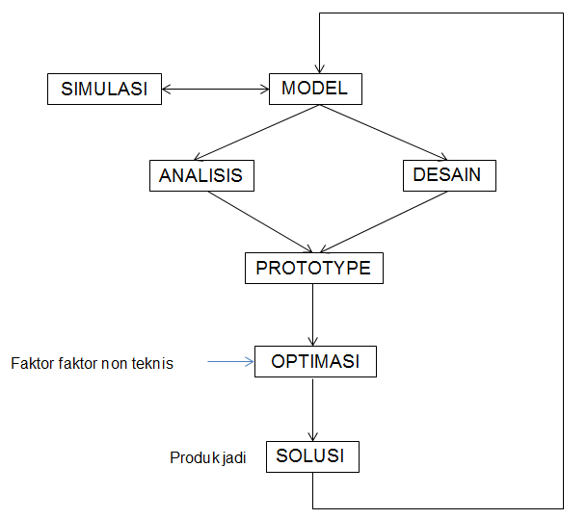

Gambar 3.1 Bagan kotak pemodelan

Pemodelan sistem linier meliputi :

* Pemodelan watak alih (transfer characteristic)
* Pemodelan nisbah alih (transfer function)

**3.1 PEMODELAN WATAK ALIH (TRANSFER CHARACTERISTICS)**

Pemodelan watak alih dari suatu sistem adalah penggambaran watak (sifat, perilaku, karakteristik) suatu sistem (piranti, divais, perangkat) dinyatakan dengan grafik hubungan antara isyarat masukan dan isyarat keluaran (lihat Gambar 3.2)



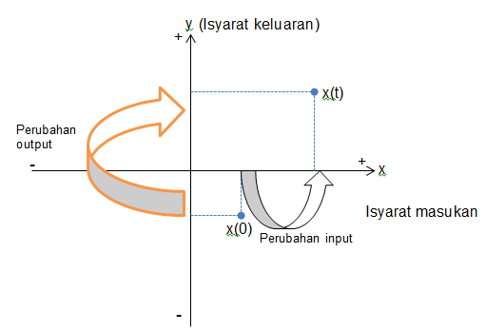

Gambar 3.2 Hubungan antara isyarat masukan dan keluaran

Biasanya isyarat keluaran y(t) digambarkan besarnya pada sumbu vertikal/tegak, isyarat masukan x(t) digambarkan besarnya pada sumbu horizontal/datar. Model watak alih ini biasa disebut sebagai salah satu model statik, karena model ini tidak lagi menggambarkan secara langsung bagaimana pengaruh waktu t pada setiap perubahan yang terjadi. Sebutan lain dari model ini adalah model keadaan tunak (steady state) yang merupakan lawan dari kata keadaan transien.

Dalam eksperimen di laboratorium menggunakan osiloskop atau x-y recorder maka model watak alih ini dapat dilihat sebagai diagram Lissajous antara isyarat masukan dan isyarat keluaran dengan mematikan (disable) fasilitas time base.

**Contoh 3.1** : Karakteristik transistor bipolar

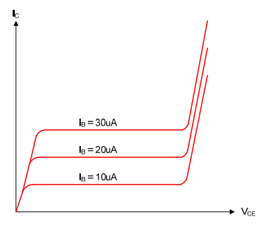

IB3

IB2

IB1

(Ie , VCe) = f (IB)

Gambar 3.3 Karakteristik Arus dan tegangan emitor transistor

Model watak alih ini kurang begitu bermanfaat untuk menggambarkan sifat dari sistem linier. Hanya ada 3 macam sistem linier yang dapat digambarkan dengan model watak alih yaitu :

1). Penguat (Amplifier), y(t) = k x(t) , |k| > 1

2). Redaman (attenuator), y(t) = k x(t) , |k| < 1

3). Pembalik fasa, 180o phase-shifter, y(t) = K x(t), k<0

Misal suatu sistem dengan isyarat masukan x(t) dan isyarat keluaran y(t) seperti tampak pada Gambar 3.4.

Sistem Linier

Y(t)

X(t)

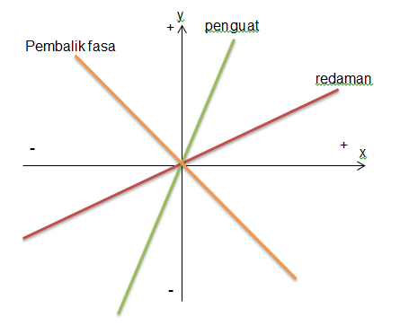

Gambar 3.4 Karakteristik penguat, pembalik fasa dan redaman

Pemodelan watak alih jauh lebih bermanfaat untuk menggambarkan sistem tak linier, misalnya :

1. Penyearah (rectifier)

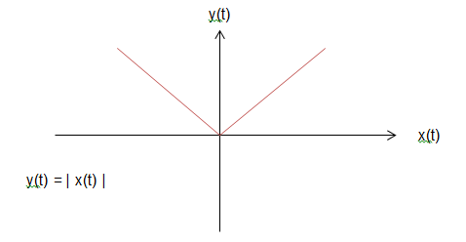

1. Penguat Jenuh (saturasi)

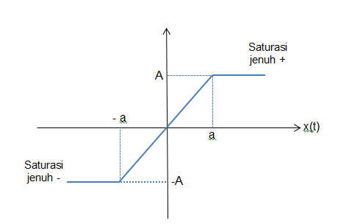

$$y\left(t\right)= \left\{\begin{aligned}k x\left(t\right); |x\left(t\right)|<a \\ A=ka x\left(t\right)≥a \\ -A=-ka ; x\left(t\right)<-a\end{aligned}\right.$$

1. Hysterisis

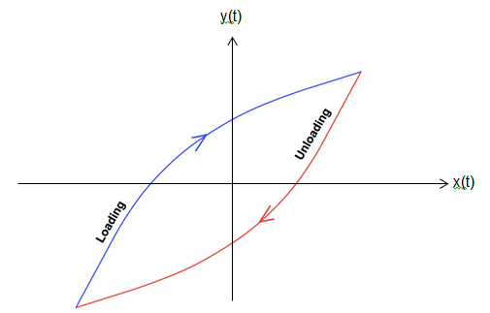

1. Pembanding jendela (window comparator)

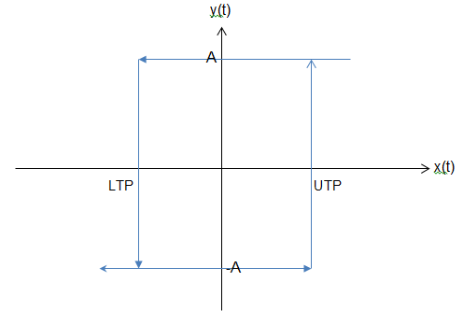

y(t) : -A , x(t) < UTP

y(t) : A , x(t) > LTP

UTP > LTP

1. Daerah mati (dead zone)

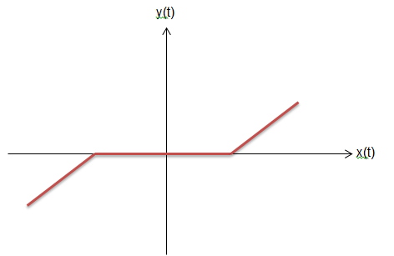

$$y\left(t\right): \left\{\begin{aligned}=0 \left|x\left(t\right)\right| <a \\ =k x\left(t\right) \left|x\left(t\right)\right|>a\end{aligned}\right.$$

$$-a ≤x\left(t\right) <a (dead zone)$$

Model watak alih (transfer characteristics) disebut juga “model s”atik" karena model ini tidak secara langsung menggambarkan perubahan yang terjadi pada saat sebagai fungsi waktu t.

Walaupun demikian model watak alih masih dapat dipergunakan untuk melihat bagaimana perubahan isyarat masukan terhadap waktu mempengaruhi perubahan isyarat keluaran, denga metode grafis sebagai berikut :

Y(t)

Model

watak alih

X(t)

Sumbu tegak pada model watak alih diperpanjang menjadi sumbu waktu yang memperlihatkan perubahan isyarat masukan, sedangkan sumbu mendatar diperpanjang menjadi sumbu waktu yang memperlihatkan perubahan isyarat keluaran.

**Contoh 3.2**

Sebuah motor DC, selama bisa dianggap sebagai suatu sistem linier juga dapat dipandang sebagai suatu amplifier jika digambarkan watak alihnya sebagai berikut :

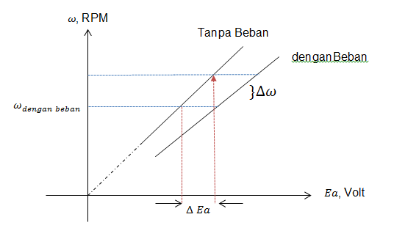

Dimana :

ω = kecepatan putar [RPM]

Ea = tegangan jangkar [Volt]

ω = K Ea 🡺 seperti amplifier

K = konstanta [RPM/Volt]

Misalnya diketahui motor DC 12 V, 3000 RPM maka K = 3000/12 RPM/Volt. Dalam watak alih hal tersebut di atas, perubahan terjadi pada sistem sepanjang waktu t, tidak dapat langsung terlihat . Oleh karena itu model watak alih seperti ini disebut pula model statik. Model static tidak dapat memperlihatkan proses transien. Jika ada perubahan parameter pada sistem yang digambarkan hanyalah keadaan tunak (steady state) saja. Pada berbagai literature model watak alih ini sering pula disebut model “steady state”.

Sebenarnya untuk suatu isyarat masukan yang tertentu, suatu teknik grafik dapat pula menggambarkan perubahan-perubahan isyarat masukan dan keluaran terhadap waktu dengan model watak alih sebagaimana diperlihatkan pada contoh 3.3

**Contoh 3.3**

.Suatu penguat jenuh (saturated amplifier) mempunyai watak sebagai berikut : ( y(t) =isyarat keluaran dan x(t)= isyarat masukan ).

x(t) $≤$ a $→$ y(t) = k x(t)

x(t) > a $→$ y(t) = k a

x(t) < - a $→$ y(t) = - k

1. Gambarkan watak alih penguat jenuh tersebut
2. Jika x(t) = Asin ωt , A > a, manfaatkanlah watak laih di atas untuk menggambarkan y(t).

Jawab :

* Model watak alih penguat jenuh

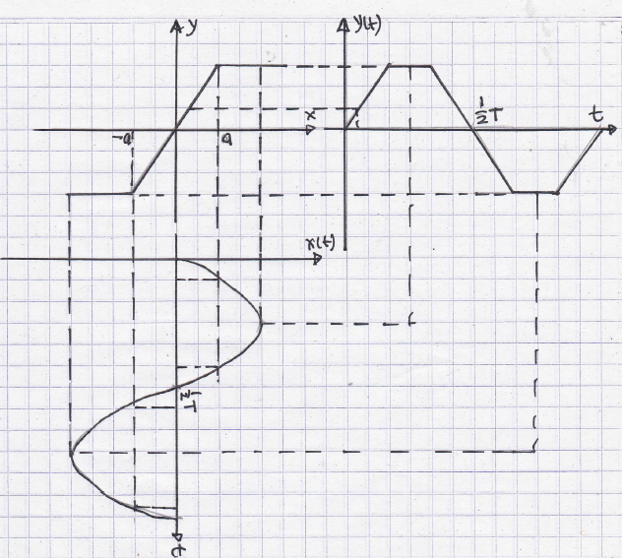

Selanjutnya dapat digambarkan sebagai diagram waktu dari isyarat masukan dan keluaran sebagai berikut :

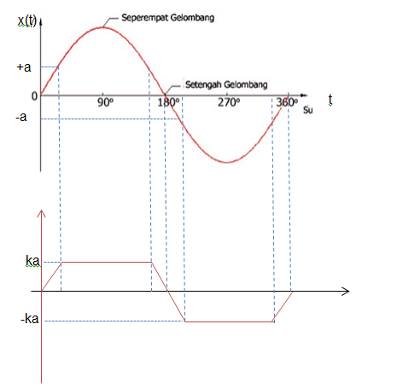

Model watak alih difungsikan sebagai seolah-olah cermin yang memantulkan (merefleksikan) perubahan isyarat masukan ke isyarat keluaran.

t = $∆t → x\left(∆t\right)= A Sin ω ∆t=a$

sin ω 🡺

Dalam sudut :

$\frac{∆t}{T}=\frac{∝}{{360}^{0}} → \frac{{{Sin}^{-1} a/A}/ω}{2π/ω}=\frac{α}{{360}^{0}}$

$α= \frac{\left({Sin}^{-1} a/A\right)}{2 π rad} x {360}^{0}$

**Contoh 3.4**

* Model watak alih “hysteresis”, pembanding jendela

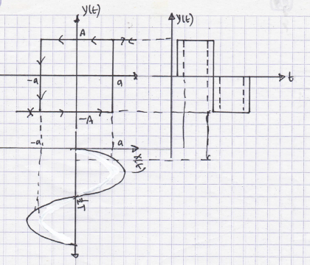

Dalam prakteknya seringkali watak alih suatu sistem diperoleh dari hasil percobaan, sehingga bentuknya tidak terlalu beraturan. Untuk menggambarkan bagaimana perubahan isyarat keluaran terhadap isyarat masukan, metode grafis yang sangat teliti harus digunakan.

3.2 PEMODELAN NISBAH ALIH (TRANSFER FUNCTION)

Model nisbah alih berkembang bersamaan dengan berkembangnya teori-teori kendali kalsik (*classical control theory*) sesuai perang dunia kedua.

Model nisbah alih tanggapan denyut (*impulse response*) artinya suatu sistem yang nisbah alihnya g(t), jika suatu sistem diberi isyarat masukan berupa isyarat denyut satuan $δ (t)$,maka isyarat keluarannya adalah isyarat fungsi waktu g(t).

x(t)= $δ$ (t)

y(t)=g(t)

g(t)

Isyarat denyut satuan $δ (t)$, adalah suatu isyarat fungsi waktu t, yang memenuhi dua kondisi :

1. Hanya ada pada t=0
$$δ\left(t\right)= \left\{\begin{aligned} 0 ; t ≠0 \\ ≠0; t=0\end{aligned}\right.$$

2. Luas bidang antara $δ (t)$ dengan sumbu waktu sama dengan satu.

$$\int_{-\sim }^{+\sim }{δ \left(t\right) dt =1 (luas bidang antara δ\left(t\right)dan sumbu t= 1}$$

Ada banyak cara untuk membangun isyarat $δ (t)$ secara matematis.

**Contoh 3.5**

Suatu fungsi f(t) sebagai berikut :

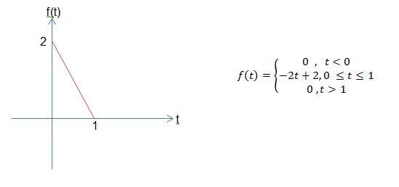

f(t) adalah fungsi yang memenuhi kondisi kedua dari sebuah isyarat denyut satuan, tetapi bukan merupakan suatu isyarat denyut satuan karena tidak memenuhi kondisi yang pertama.

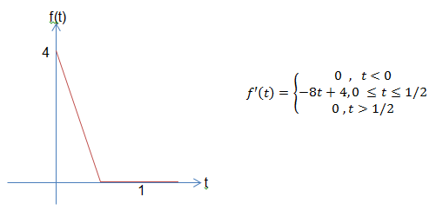

f’(t) mirip dengan fungsi f(t) sebelumnya dan f’(t) ini masih memenuhi kondisi kedua dari suatu isyarat denyut satuan. Walupun belum memenuhi kondisi pertama, tetapi f’(t) ini lebih baik dari pada f(t).

Proses yang dilakukan dalam merubah f(t) menjadi f’(t) jelas akan mengarahkan pada pembentukan suatu isyarat denyut satuan sebagaimana yang didefinisikan. Jadi isyarat denyut satuan $δ (t)$ dapat diperoleh dengan cara terus menerus memperkecil “alas” segitiga f(t) sambil tetap mempertahankan luasnya sama dengan satu.

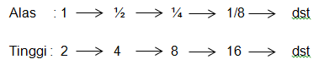

Dengan demikian keberadaan $δ (t)$ sebagai suatu fungsi dapat dinyatakan sebagai sah/sahih secara matematis.

Dengan menggunakan $δ (t)$ isyarat denyut satuan sebagai isyarat uji maka suatu sistem dapat diberi “label” dengan nisbah alihnya sebagai berikut :



yang secara langsung menunjukkan sistem tersebut.

Salah satu kelebihan dari pemodelan nisbah alih adalah karena “basis” peubah bebas yang digunakan baik untuk isyarat maupun “label” dari sistem sama-sama waktu t. Dengan demikian analisis sistem nisbah alih sepenuhnya dapat dilakukan dalam satu kawasan waktu t (time-domain). Untuk sembarang isyarat masukan x(t), isyarat keluaran y(t) tidak dapat secara sederhana ditentukan sebagai y(t).= g(t). x(t), melainkan harus dilakukan operasi “integral konvolusi”.

Isyarat keluaran nisbah alih y(t) merupakan hasil konvolusi dari nisbah alih g(t) dengan isyarat masukan x(t) :

$$y\left(t\right)= \int_{-\sim }^{+\sim }{g\left(τ\right)x\left(t-τ\right)dτ= \int_{-\sim }^{+\sim }{g \left(t-τ\right)x \left(τ\right)dτ}}$$

Untuk menghindari operasi matematis yang agak rumit dengan menggunakan integral konvolusi, maka digunakanlah transformasi laplace.

* Time Domain (kawasan waktu), t ditransformasikan ke s-domain (kawasan-s) , dimana “s” adalah peubah kompleks yang disebut peubah Laplace.
* Isyarat dari nisbah alih semua berubah menjadi isyarat dan nisbah alih fungsi “s”

$$L^{-1}F\left(S\right)=f\left(t\right) ↔ F\left(S\right)=L f\left(t\right)$$

$$L^{-1}G\left(S\right)=g\left(t\right) ↔ G\left(S\right)=L g\left(t\right)$$

$$x\left(t\right) ↔ X\left(S\right)$$

$$y\left(t\right) ↔ Y\left(S\right)$$

y(t)

g(t)

x(t)

Transformasi Laplace

X(S)

Y(S)=G(S) X(S)

G(S)

$$G\left(S\right)=\frac{Y(S)}{X(S)}$$

**Contoh 3.6**

Tentukalah nisbah alih dari elemen-elemen R, L dan C.

Jawab :

Hukum Ohm :

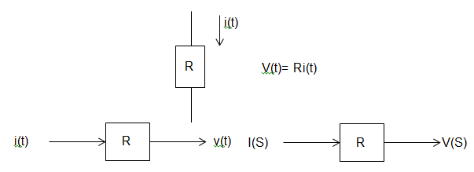

Impedansi dari resistor adalah :

$$R=\frac{V(S)}{I(S)} ====> Z_{R}=R$$

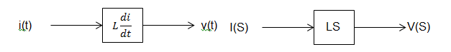

Impedansi dari Induktor

$$v\left(t\right)=L \frac{di}{dt} ===>LS= \frac{V(S)}{I(S)} ====> Z_{L}=LS$$

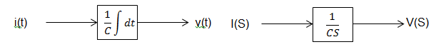

Impedansi dari Kapasitor

$$v\left(t\right)= \frac{1}{C}\int_{0}^{t}{i\left(t\right)dt ===> i\left(t\right)=C \frac{dV(t)}{dt}}$$

$$==> \frac{V(S)}{I(S)}= \frac{1}{CS} ====> Z_{C}= \frac{1}{CS}$$

**Contoh 3.7**

Tentukanlah nisbah alih dari suatu filter LC (Lihat Gambar 3.5)

Vi(t)

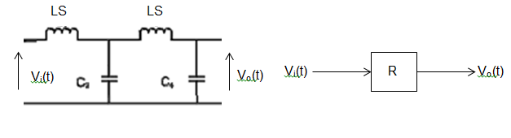

Gambar 3.5 Filter L dan C

Dengan konsep impedansi

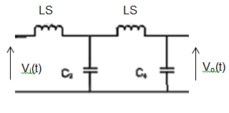

$$V_{i}\left(S\right)=\frac{\left(LS+\frac{1}{CS}\right)||\frac{1}{CS}}{LS+\left\{\left[LS+\frac{1}{CS}\right]\right\}||\frac{1}{CS}} Vi(S)$$

$V_{0}\left(S\right)= \frac{1/{CS}}{LS+1/{CS}} Vi (S)$.

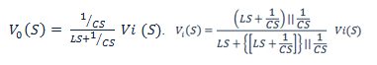

$$G\left(S\right)= \frac{Vo(S)}{Vi(S)}=\frac{\frac{1}{CS}}{LS+\frac{1}{CS}} \frac{\left(LS+\frac{1}{CS}\right)||1/{CS}}{\{(LS+1/{CS})|\left|1/{CS}\right\}+LS}$$

$$\left(LS+\frac{1}{CS}\right) ||\frac{1}{CS}=\frac{1/CS(LS+\frac{1}{CS})}{LS+\frac{1}{CS}+1/CS}$$

$$G\left(S\right)= \frac{\frac{1}{CS}\left(\frac{1/CS(LS+\frac{1}{CS})}{LS+2/CS}\right)}{\left(LS+1/{CS}\right)\left\{\frac{1/CS(LS+\frac{1}{CS})}{LS+2/CS}+LS\right\}}=\frac{1/\left(C^{2}LS^{3}+2CS\right)}{\frac{\frac{1}{CS\left(LS+\frac{1}{CS}\right)}+LS(LS+\frac{2}{CS})}{LS+2/CS}}$$

$$G\left(S\right)= \frac{1/{C^{2}LS^{3}+2S}}{{CLS^{2}+1+C^{2}L^{2}S^{4}+2CLS^{2}}/{C^{2}LS^{3}+2CS}}=\frac{1}{C^{2}L^{2}S^{4}+3CLS^{2}+1}$$

Khusus untuk Isyarat-isyarat sinusoidal pada frekuensi,

S = jω j= $\sqrt{-1}$

Transformasi dari kawasan waktu atau kawasan peubah Laplace S ke frekuensi jω disebut transformasi Fourier.

**Contoh 3.8**

Konsep Impedansi pada Motor DC

Tenaga Mekanik

Tenaga Listrik

Motor

Listrik

Kecepatan Sudut

Tegangan

ω (t) [rad/det], [RPM],[RPS]

Motor DC Terkendali Jangkar

Tegangan Jangkar

Kecepatan Sudut

Ea (Volt)

ω (t) [rad/det]

K

Disekitar Eanominal akan bersifat linier kenaikan /perubahankecepatan sudut. Diatas Eanom ada Eamax yang merupakan batas maksimum tegangan yang dapat diberikan kepada motor supaya tetap linier atau tidak rusak. Dibawah Eanom ada Eamin yang harus diberikan supaya motor masih berputar jika diberikan tegangan dibawah Eamin, maka motor akan “mati”, “daerah “ ini disebut “daerah mati” (dead zone).

Karakteristik ini diukur pada “beban nominal” (torsi/torka/momen nominal). Jika beban bertambah, maka K akan mengecil dan sebaliknya jika beban berkurang K membesar, pada beban (torque) konstan, maka kecepatan sudut sepenuhnya dikendalikan oleh tegangan jangkar Ea(t). (lihat Gambar 3.6)

$$k=\frac{ω_{nominal}}{{Ea}_{nominal}}=\left[\frac{rad}{det}\right];\left[\frac{RPM}{Volt}\right]; \left[\frac{RPS}{Volt}\right]$$

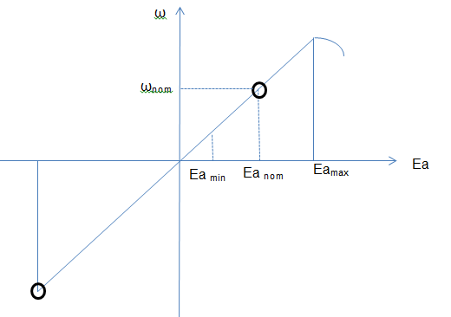

Gambar 3.6 Karakteristik kecepatan fungsi tegangan jangkar

Model Elektrik/Mekanik dari Motor DC Terkendali Jangkar dapat dilihat pada Gambar 3.7.

c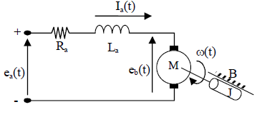

Muatan magnet tetap

Gambar 3.7 Pengendalian motor DC terkendali jangkar

Keterangan:

ea(t) = tegangan jangkar (volt)

eb(t) = back emf = gaya gerak listrik balik (volt)

Ia(t) = arus jangkar (Amp)

ω(t) = kecepatan sudut (rad/dtk)

Ra = tahanan jangkar

La = induktansi jangkar

M = motor

J = momen inersia [nm dtk2 / rad)

B = beban (friction); konstanta gesekan pada celah udara dan sikat

[nm dtk/rad].

**Model Dinamik**

Model matematik motor DC dapat diperoleh dari model fisiknya, sebagai berikut :

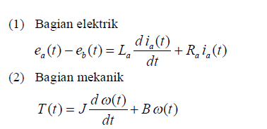

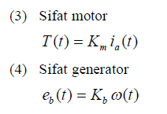

$$\frac{{di}_{a}\left(t\right)}{dt}= - \frac{Ra}{La} i_{a}\left(t\right)]+\frac{1}{La}\left(e_{a}\left(t\right)- e_{b}(t\right)) ………….(1)$$

$$\frac{dω\left(t\right)}{dt}= - \frac{B}{J} ω\left(t\right)]+\frac{1}{J} T(t) ……………...(2)$$

Bagan kotak dari sistem pengendalian motor DC terkendali jangkar diperlihatkan pada Gambar 3.8

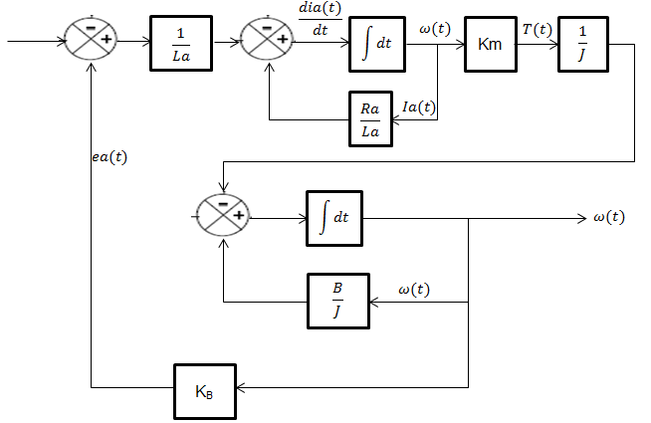

Gambar 3.8 Diagram balok motor DC terkendali jangkar

Dengan menggunakan transformasi *Laplace,* maka persamaan fungsi waktu tersebut dapat diubah menjadi persamaan *Laplace:*

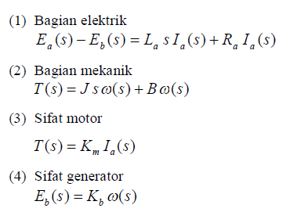

Persamaan-persamaan tersebut di atas dapat digunakan untuk memperoleh model nisbah alih motor.

**Model Nisbah Alih**

Model Nisbah Alih yang umum untuk motor dc diperlihatkan pada Gambar 3.9 sebagai berikut:

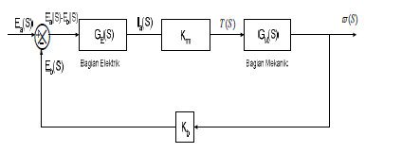

Gambar 3.9 Model nisbah alih motor DC terkendali jangkar

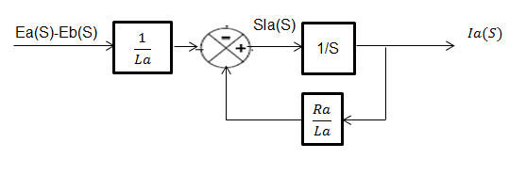

Dimana**:**

$$S Ia\left(S\right)=\frac{Ea\left(S\right)-Eb(s)}{La}-\frac{Ra}{La} Ia(S)$$

Ra Ia(S) + La S . Ia(S) = Ea(S) – Eb(S)

[La (S) + Ra] Ia(S) = Ea(S) – Eb(S)

$$G_{E}\left(S\right)= \frac{Ia(S)}{E_{a}\left(S\right)-E_{b}(S)}- \frac{1}{La\left(S\right)+Ra}$$

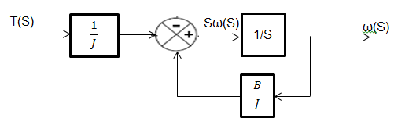

S ω(S) = 1/J T(s) – B/J ω(S) 🡺 B ω(S) + JS ω(S) = T(S)

(JS + B) ω(S) = T(S) 🡺

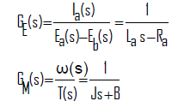

* Sistem Orde kedua
  1. CONTOH SOAL

1. Tentukanlah nisbah alih dari pengontrolan motod DC medan kosntan, sebagai input Ea dan output adalah kecepatan putar/ kecepatan sudut.

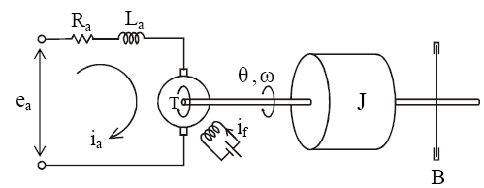

Dimana :

* Ra = tahanan jangkar (Ω)
* La = induktansi jangkar (H)
* ea = tegangan jangkar (V)
* ia = arus jangkar (Amp)
* J = momen inersia (kg- $m^{2}$)
* B = koefisien gesek (N-m/rad/dt)
* if = arus medan (Amp)
* θ = perpindahan sudut (radian)
* ω = kecepatan sudut (rad/dt; rpm; rps)
* T = torsi motor (N-m)
* eb  = ggl lawan / ggl balik (Volt)

Sistem Listrik (persamaan differensial pada jangkar ) :

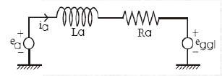

$e_{a }= L_{a}\frac{{di}_{a}}{dt}+ i_{a}R_{a}+ e_{b}$

$$E_{a}\left(S\right)-E_{b}\left(S\right)=I_{a}\left(S\right) S L_{a }+I_{a}(S)R_{a}$$

Sistem mekanik (torsi yang dihasilkan oleh motor terhadap inersia dan gesekan ) :

$$T\left(t\right)=J\frac{dω}{dt}+B ω=J\frac{d^{2}θ}{dt}+B\frac{dθ}{dt}$$

$$T\left(S\right)=J S ω\left(S\right)+B ω(S)$$

$$T\left(S\right)= S^{2} J θ\left(S\right)+B S θ(S)$$

Torsi T yang dihasilkan oleh motor adalah berbanding lurus dengan hasil kali dari arus kumparan ia dan fluks dimana fluks (Ψ) berbanding lurus dengan arus medan (if).

🡺

Konstanta motor

$$T\left(S\right)= K_{m }I_{a}(S)$$

Bila kumparan magnet berputar, maka tegangan sebanding dengan hasil kali fluks dan kecepatan sudut yang diinduksikan pada kumparan magnet. Karena fluks konstan, maka tegangan induksi (ggl lawan) berbanding lurus dengan kecepatan sudut :

$e_{b}=K_{b} ω\left(t\right)=K_{b} \frac{dθ}{dt}$

* $K_{b}$ = konstanta ggl lawan

$E_{b}\left(S\right)=K_{b}ω\left(s\right)=K_{b}Sθ(s)$

* $E_{a}\left(S\right)=I_{a}\left(S\right)R_{a}+SI_{a}\left(S\right)L_{a}$ + $E_{b}\left(S\right)$

$=I_{a}\left(S\right){[R}_{a}+SL_{a}]+E_{b}\left(S\right)$

$E_{a}\left(S\right)-E_{b}\left(S\right)=I_{a}\left(S\right){[R}_{a}+SL_{a}]$

* $I_{a}\left(S\right)=\frac{E_{a}\left(S\right)-E_{b}\left(S\right)}{R_{a}+SL_{a}}$…………(1)
$T\left(S\right)=SJ ω\left(S\right)+Bω\left(S\right)=ω\left(S\right)\left[JS+B\right]$

$E_{b}\left(S\right)=K_{b}ω\left(S\right)$

$$T\left(S\right)=I_{a}\left(S\right)K_{m}$$

* $I_{a}\left(S\right)K_{m}$ = $ω\left(S\right)\left[JS+B\right]$
* $I_{a}\left(S\right)=\frac{ω\left(S\right)\left[JS+B\right]}{K_{m}}$………………………..(2)
* $\frac{ω\left(S\right)}{I_{a}\left(S\right)}$ = $\frac{Km}{SJ+B}$

Dari persamaan (1) dan (2)

* $\frac{E_{a}\left(S\right)-E_{b}\left(S\right)}{R_{a}+SL_{a}}$ = $\frac{ω\left(S\right)\left[JS+B\right]}{K_{m}}$
$$\frac{Km Ea(S)}{SLa+Ra} - \frac{Kb Km ω\left(S\right)}{SLa+Ra}=\left(SJ+B\right)ω(S)$$

$\frac{Km Ea(S)}{SLa+Ra}= \frac{Kb Km ω\left(S\right)}{SLa+Ra}+\left(SJ+B\right)ω(S)$

* = $\left[\frac{Kb Km}{SLa+Ra}+\left(SJ+B\right)\right]ω(S)$
* $\frac{ω(S)}{Ea(S)}=\frac{{Km}/{SLa+Ra}}{\left[\frac{Kb Km}{Sla+Ra}+SJ+B\right]}$ = $\frac{Km}{\left(SLa+Ra\right)\left(SJ+B\right)+KbKm}$
 $\frac{ω(S)}{Ea(S)}=\frac{Km}{S^{2}LaJ+SLaB+SRaJ+RaB+KbKm}$

 $$\frac{ω(S)}{Ea(S)}=\frac{Km}{S^{2}LaJ+S\left[LaB+RaJ\right]+[RaB+KbKm]}$$

1. LATIHAN SOAL

1. Tentukanlah nisbah alih Vo dan Vi untuk rangkaian di bawah ini

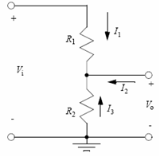

1. Saklar ditutup pada saat t=0, tentukanlah model matematikanya dan Fungsli Alih (nisbah alih) dimana ouput pada kapasitor dan sebagai input adalah tegangan.

